Bijlage 1: Overzicht pilotgemeenten

  - Gemeenten met haalsysteem (inzamelzakken)

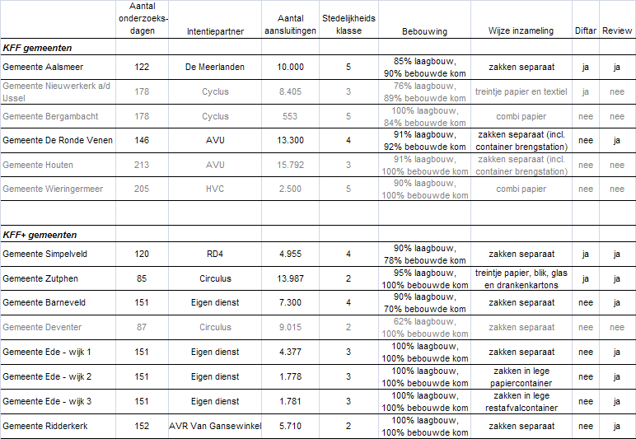

1.2 Gemeenten met brengsysteem

